№25-36 2025（令和7）年12月24日
全保協ニュース
〔協議員情報〕
全 国 保 育 協 議 会
TEL. 03-3581-6503 FAX. 03-3581-6509
ホームページアドレス〔 https://www.zenhokyo.gr.jp 〕

－今号の目次－
- 「こども誰でも通園制度の本格実施に向けた検討会における取りまとめ」が公表される （こども家庭庁） １
- 令和6年社会福祉施設等調査の概況の公表について（厚生労働省） 2
- 100か月の育ちPR動画コンテスト/地方キャラバンについて（こども家庭庁） 3

-----------------------------------------------------------------------------------------------------------------------------------------
◆ 「こども誰でも通園制度の本格実施に向けた検討会における取りまとめ」が公表される（こども家庭庁）

12月19日、「こども誰でも通園制度の本格実施に向けた検討会（第3回）」での議論を経て、「こども誰でも通園制度の本格実施に向けた検討会における取りまとめ」が公表されました。
「取りまとめ」では、令和8年度以降の制度の在り方等について言及されています。
【「取りまとめ」の概要】
「令和8年度以降の制度の在り方」
〇令和8年度以降の利用可能時間
- 全国的な提供体制や保育人材の確保の状況等を踏まえ、月10時間とする。
- 令和8、9年度の経過措置として、自治体が条例で利用可能時間を3～10時間未満の範囲内で設定可能とする。
〇公定価格・利用料
- 公定価格は、必要な人材を確保し、しっかりと運営できるものになるよう設定する。引き続き加算を設けつつ、保護者支援の充実等の取り組みを適切に評価できるよう設定する。
- 利用料は、給食代・食材費、通園バス代、文房具代等の実費に加え、事業所の取り組みに応じて必要な額を徴収することを可能とする。
〇こども誰でも通園制度の研修
- 子育て支援員研修に「こども誰でも通園制度」用の新たな研修コースを創設。
- 令和8年度以降は、その研修コースの修了を、保育士以外の者が本制度に従事するための要件とする。
「中長期的な課題」
〇利用可能時間の見直し
- 利用可能時間は、「制度の意義、目的に対して十分か」「提供体制を確保できるか」「人材確保は十分か」等に留意しながら、財源確保の課題等を踏まえつつ、関係者の意見を聞きながら検討が必要。
〇公定価格の見直し
- 公定価格は、令和9年度以降についても、社会情勢や経営環境の変化等を踏まえつつ、質の高い通園が保障されるとともに、安定した運営が可能となるよう継続的な見直しを行うことが必要。
「こども誰でも通園制度の本格実施に向けた検討会」には、保育三団体協議会を代表して、全保協から伊藤唯道副会長が参画しています。
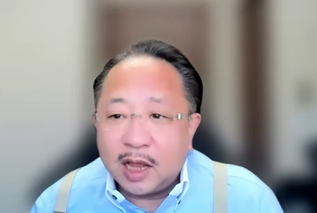
第3回の検討会において、令和8年度の公定価格（こども一人1時間あたり 0歳児：1,700円／1・2歳児：1,400円、初回対応加算や保護者支援面談加算の新設等）や手引きの改訂案等が説明されたことを受け、本会伊藤副会長からは、「公定価格における単価の増額および加算に対してありがたい一方、今回の単価で実際の運営がどうだったかという効果検証が重要であるのでしっかり進めていただきたい」「加算等の手続きなど事務作業が煩雑化する傾向があるため、事業者が運用しやすい、簡単で分かりやすい仕組みにしていただきたい」と制度について発言しました。
検討会にて発言する伊藤副会長
さらに、「自治体によっては、一般型しか認めない自治体もあると聞くので自治体に対して国からしっかりと対応をしてほしい」「12月から施行されるこども性暴力防止法について誰通も対象となっているため、保育関係ではないこの法律になじみのない事業者に対してもしっかりと周知をすることにより子どもたちの安全を守ることができる」と要望しました。
こども家庭庁からは、これまでの検討をふまえて令和8年4月の本格実施に向けた準備についても引き続き取り組むとともに、制度開始後についても現場の動きをふまえ、よりよい制度に進化できるよう改善を図っていきたいと発言がありました。

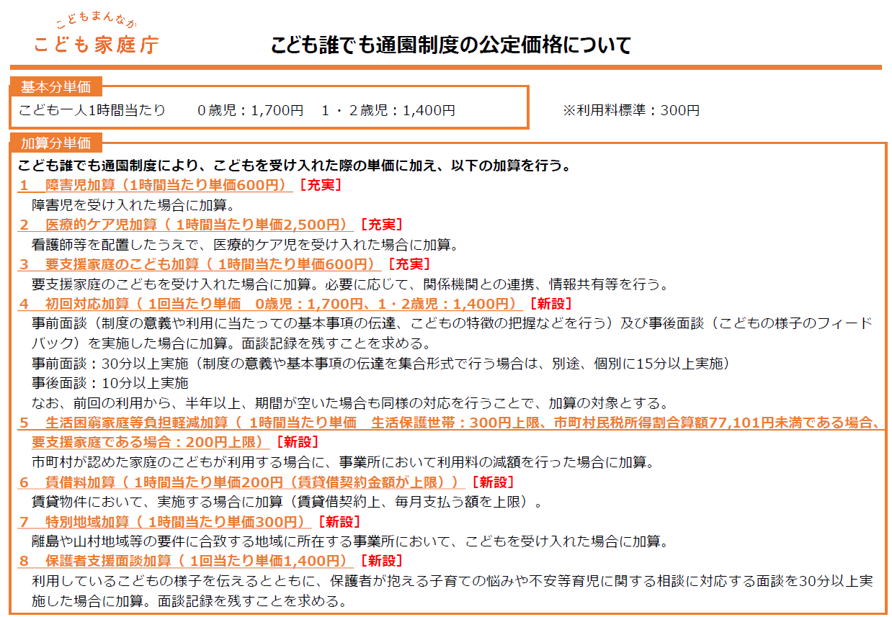
資料や詳細はこども家庭庁ホームページをご参照ください（検討会の動画も公開されています）。
【こども誰でも通園制度の本格実施に向けた検討会】
https://www.cfa.go.jp/councils/daredemotsuen-kentokai
こども家庭庁ホーム ＞ 会議等 ＞ こども誰でも通園制度の本格実施に向けた検討会

◆ 令和6年社会福祉施設等調査の概況の公表について（厚生労働省）

社会福祉施設等調査は、全国の社会福祉施設等の数、在所者、従事者の状況等を把握し、社会福祉行政の推進のための基礎資料を得るため、厚生労働省が毎年実施しているもので、社会福祉分野の人材確保や制度改革に係る検討資料として広く活用される調査です。
12月17日に、令和6（2024）年社会福祉施設等調査の概況が公表されましたので、お知らせします。「保育所等（保育所型認定こども園および保育所）は令和5年度と比べ215施設、0.9％減少し23,511施設となっています。詳しくは、厚生労働省ホームページ、「政府統計の総合窓口（e-stat）」をご確認ください。
【厚生労働省ホームページ】
https://www.mhlw.go.jp/toukei/saikin/hw/fukushi/24/index.html
【「政府統計の総合窓口（e-stat）」←都道府県別結果等はこちら】
https://www.e-stat.go.jp/stat-search/files?page=1&toukei=00450041&tstat=000001030513
- 100か月の育ちPR動画コンテスト/地方キャラバンについて（こども家庭庁）

すべての子どもの誕生前から幼児期までの「はじめの100か月」から生涯にわたるウェルビーイングの向上を目的とした、「はじめの100か月の育ちビジョン」を推進するための取り組みについて、こども家庭庁からお知らせがありましたのでご案内いたします。


●『はじめの100か月の育ちビジョン』PR動画コンテスト
より多くの方々に「はじめの100か月の育ちビジョン」を知っていただくための試みとして、今回初めて『はじめの100か月の育ちビジョン』PR動画コンテストを開催します。詳しくは、下記URLよりご覧ください。

『はじめの100か月の育ちビジョン』PR動画コンテストHP
https://www.cfa.go.jp/policies/kodomo_sodachi/contest
募集期間：令和7年12月10日（水）から令和8年1月30日（金）17:00まで
●「はじめの100か月の育ちビジョン」地域コーディネーター養成事業
地方キャラバンの開催
「はじめの100か月の育ちビジョン」の実現に向けて、全国各地で活躍する「地域コーディネーター」が集まり、活動事例や実践のポイントの紹介、参加者と一緒に「こどもまんなか」の地域づくりを考えるイベントを開催します。
〇「はじめの100か月の育ちビジョン」地域コーディネーターとは？
「はじめの100か月」の大切さを地域住民の方々に伝えたり、子育て家庭等（妊婦やその家族、乳幼児親子など）が様々な地域住民と交流し、つながりを得るための具体的な実践を行うことで、地域全体でこどもの育ちを支えていくための活動を実践しています。今年度は、全国10のモデル地域で活動が展開されています。

【地方キャラバン 開催日程】
・令和8年1月27日（火）：大阪（大阪府立男女共同参画・青少年センター）
・令和８年2月12日（木）：宮城（仙台駅周辺を予定）
・令和８年2月27日（金）：東京（都内周辺を予定）
【申込方法】
以下のURLからお申し込みください。https://forms.office.com/e/tdqGjJUREQ
当日は、有識者講演、地域コーディネーターによる活動紹介、地域コーディネーターと参加者が一緒に「はじめの100か月」を地域全体で支えるためのアイデアを出し合うワークショップ等を開催予定です。詳しくは、下記リンクからご覧ください。
（参考）地域コーディネーター養成事業ホームページ
https://www.cfa.go.jp/policies/kodomo_sodachi/coordinator


